Rugalmas gyártási koncepció
az Industrie 4.0 lehetőségeinek kihasználásával

2016.04.20
Robert Bosch Power Tool Kft.

Tartalomjegyzék

1.Előszó 3
2. Az FMC okai 4
3. Hagyományos gyártástól az FMC bevezetéséig 5
4. Összegzés 11

1.Előszó

A Rugalmas Gyártási Koncepció (FMC, Flexible Manufacturing Concept) célja, hogy megoldást nyújtson a veszteségek lecsökkentésére kis darabszámú, nagy komplexitású termékek gyártásánál.
Normál gyártással összehasonlítva az alábbi tulajdonságok jellemzik az FMC koncepciót:
- nincs alapanyag tárolás a gyártósoron;
- nincs alapanyag visszaáramlás;
- nincs gyártásmegállás;
- nincs átállásból származó veszteség típusváltás esetén, mivel nincs típusváltás;
- magas operátor- és gépkihasználtság;
- alacsony gyártóeszköz beruházási költség tekintettel a jövőben gyártandó termékekre;
- egy darabos áramlás;
- a gyártás megóvása hibás alkatrészekkel való ellátástól;
- kisebb gyártási terület;
- egy palettán sokféle legyártott késztermék;
- rugalmas, adaptív gyártási elrendezés kialakítása;
- automata átállás;
Az FMC alapvető célja, hogy biztosítsa a különböző termékek párhuzamos gyártását úgy, hogy az operátorok a teljes termék szerelési folyamatáért felelnek a kezdettől egészen a csomagolásig. A koncepció biztosítja az átállás nélküli gyártást, melynek elrendezése könnyen áttervezhető és újragondolható, s ezáltal a szerelési idő optimalizálható.
A projektet a komplexitásából eredendően Industrie 4.0 támogatással vezettük be és működtetjük, ezáltal kiaknázzuk és elősegítjük a gyártásban megjelenő új elgondolást a jövőbeni informatikai, „okos” eszközökre vonatkozóan.
A következő fejezetben részletesen kifejtjük a hagyományos gyártástól az FMC bevezetéséig tett lépéseinket.

2. Az FMC okai

2.1 Miért?
Az előző fejezetben leírtak szerint az FMC bevezetésének két alapvető célja volt:
- Rugalmasság elérése
- Költségcsökkentés
Mindkét célt a veszteségek csökkentése révén lehetett elérni. Az FMC koncepció a Robert Bosch Power Tool Kft-nél új gyártási stratégiaként született meg. Ahhoz, hogy a gyártás alkalmazkodni tudjon a vevői igények ingadozásához, elengedhetetlen annak rugalmas és alkalmazkodó szemléletmódja. Ennek köszönhetően a vevői igényeket veszteség nélkül képesek vagyunk követni mind mennyiségben, mind típusban többlet erőforrás igénybevétele nélkül. Cél, hogy a jövőbeni új termékek gyártása egyre olcsóbbá váljon úgy, hogy meglévő munkaállomások közös használatára építünk jelentős új beruházások helyett.
2.2 Hogyan?
Az FMC koncepció bevezetése egy másfél éves projekt keretében történt, melynek során több osztály, üzletág és divízió működött együtt. A project módszertana az ismétlődő, adaptív megközelítésen alapult. A projekt sikere (elvárt költségen, időn, minőségen, és tartalmon belüli bevezetés) főként az alábbiaknak köszönhető:
- szint: Rugalmas projektcsapat, akik képesek a változások reagálására és az adaptív bevezetésre.
- szint: Rugalmas megrendelők, akik a leszállított projekt részeredmények alapján tervezték újra az igényeiket az előrehaladást tekintve.
- szint: Rugalmas környezet, érintett szereplők (pl. beszállító). Elkerülve a szigorúan definiált specifikációkat a projektcsapat – megrendelő - beszállító hármas teljes körűen, közösen, folyamatosan dolgozott a projektfeladatok sikeres teljesítésén.
2.2 Jövő
Az FMC nem csak az érintett helyszínre szabott megoldásokat tartalmazott, és a project célja nem egy kizárólag a miskolci gyárra vonatkozó megoldás bevezetése volt. A cél az volt, hogy a jövőben lehetőség legyen világszerte a BOSCH csoporton belül olyan más gyárakba való bevezetésre, ahol hasonló környezet van. A jövőbeni projektek rövidebb idő alatt meg fognak tudni valósulni, hiszen most ez a projekt tartalmazta az ötletgenerálást és a fejlesztést is.

3. Hagyományos gyártástól az FMC bevezetéséig
Hagyományos gyártás
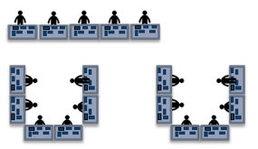
A fenti kép egy hagyományos gyártási folyamatot illusztrál, mely lehet U alakú vagy egyenes vonalú. Ilyen gyártási körülményeknél minden egyes munkapozícióhoz hozzárendelnek egy-egy operátort, aki felelős az aktuális gyártási mozzanatért. Az operátorok részmunkáinak köszönhetően készül el a késztermék. Melyek a legfontosabb hátrányai és előnyei a fenti megoldásnak?
Hátrány:
- átállásból eredő veszteség
- kihasználatlan gyártósor megrendelés hiánya esetén
- alapanyag tárolás a gyártósoron
- visszaáramló alapanyag kezelése
Előnyei:
- nagy darabszám lekezelése
- tapasztalat, standard

A fenti lépést tekintsük 0. lépésnek. A következőkben lépésről lépésre végigkövetjük az FMC kialakítását Industrie 4.0 támogatással.

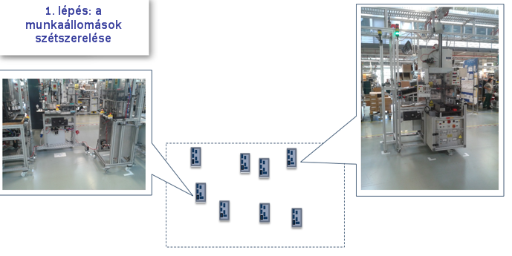
Első lépésként képzeljük el, hogy az előzőekben említett gyártósort szétszedjük és függetlenítjük egymástól a munkaállomásokat. A szétkapcsolt munkaállomásokat egy elrendezési terv szerint helyezzük el. A projekt során a Bay Zoltán kutatóintézettel szorosan együttműködve optimalizáltuk folyamatosan az elrendezést, hogy elérjük a legrövidebb szerelési időt.
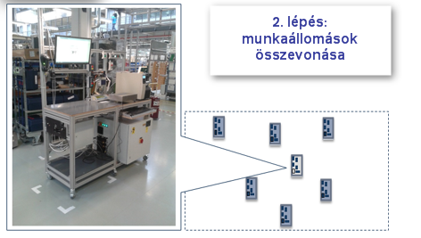
Az előzőekben példaként három gyártósort vesszük alapul. Mivel a gyártósorok rendelkeznek ugyanolyan munkaállomásokkal (pl.: csavarozók, prések), így ezek a munkaállomások összevonhatók. Összevonás alatt értjük, hogy nincs szükség megtartani a három egyforma munkaállomást (veszteség), hiszen ugyanazt a műveletet képes lesz egy is elvégezni.

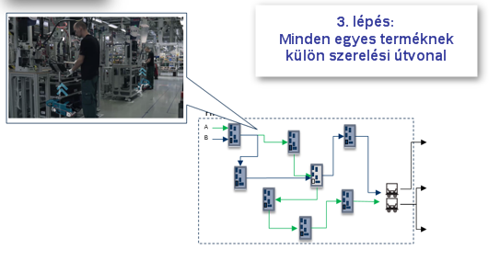
Harmadik lépésként egyelőre még csak virtuálisan, de beazonosítható mindegyik termék szereléséhez egy útvonal, hiszen a szétcsatlakoztatott munkaállomások az elhelyezés után egy szerelési útvonalat biztosítanak. Így ha az operátor követi az útvonalat/útvonalakat, képes lesz végigszerelni a készterméket.
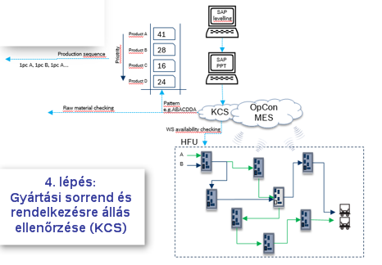
Ahhoz, hogy ez az útvonal követhető és menedzselhető legyen, szükség van egy megfelelő informatikai rendszerre, jelen esetben az OpCon MES-re. A MES tartalmaz egy közös fejlesztésű KCS rendszert (Kitting Controll System), amely az alábbi funkciókért felelős:
- Amennyiben egy munkaállomás nem áll készen, nem engedi elindítani az érintett termék gyártását.
- Figyeli az alapanyag ellátottságot az okos szupermarketben (lsd. később).
- A vevői rendeléseket priorizálja és sorrendiséget állapít meg.
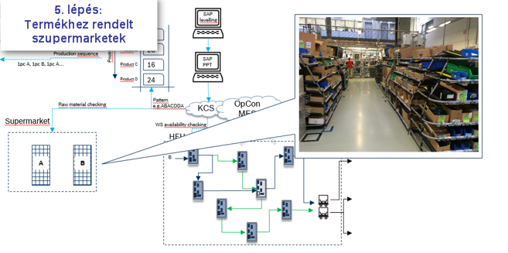
A gyártási folyamatot megelőzi egy „kitting” folyamat, melynek célja, hogy biztosítsa a gyártásnak a késztermékenként összegyűjtött alapanyagot. Ezáltal a gyártósoron nem lesz alapanyag tárolás, és a szerelő operátorok előkészített alapanyagokkal tudnak dolgozni.

A dedikált szupermarketekben („egy késztermék = egy szupermarket”-elv) “szedő” operátorok dolgoznak, akik a műszak elején bejelentkeznek egy ipari tabletbe. A tableten lévő MES, KCS rendszerek összeköttetésben vannak a valós idejű vevői megrendelésekkel, és feladatot adnak a szedő operátornak, hogy melyik késztermék alkatrészeit kell összegyűjtenie. A szedő operátor egy 3-4 polcos kocsit vesz magához. A polcok funkciója az alapanyag és csomagolóanyag tárolása. Minden szedő operátor vesz egy késztermék specifikus tálcát, amelyek szkennelés segítségével hozzárendelődnek a feladhoz. A tálca műanyagból illetve szivacsból készült és tartalmazza a termék specifikus alkatrészek inverz helyeit. A szedő operátor karján lévő AlpeScan szkenner segítségével a kijelzőn megjelenő szupermarket polchoz megy és leveszi a szkenner által jelzett rekeszből az alkatrészt, a tárhelyen lévő vonalkódot leszkenneli, ezáltal ellenőrzi, hogy a megfelelő alkatrészt vette-e el és az alkatrészt átkönyveli a szupermarketből a gyártási tárhelyre. Az okos szupermarket figyeli az alapanyag ellátottságot és szükség esetén automatikusan újrarendel. Az összegyűjtött tálca a kocsira kerül, így a szedő operátor akkor tudja lezárni a feladatát, ha összeszedte az összes alkatrészt, vagyis minden alkatrész elvétel szkenneléssel nyugtázásra került. Egy kocsi tartalmazza a vevőrendelés alapján lévő késztermék összes alkatrészeit. Egy kocsi egy késztermékhez való összes alkatrészt tartalmaz.
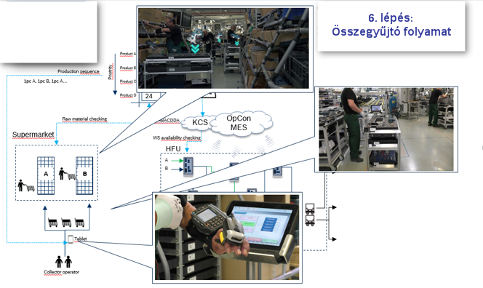

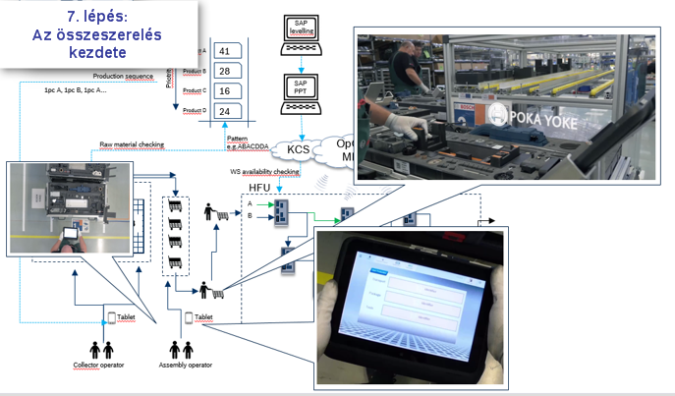

A gyártóterületen (HFU, High Flexible Unit) „szerelő operátorok” dolgoznak. A szedő operátorok az összegyűjtött alkatrészekkel ellátott kocsikat a gyártási területre mozgatják és FIFO elv alapján elhelyezik. A szerelő operátorok a műszak elején bejelentkeznek egy ipari tabletbe, ezzel leképezésre kerülnek a rendszerben a képzettségükre vonatkozó információkkal együtt. Eze után elvesznek egy alkatrészeket tartalmazó kocsit és az azon lévő tálcák azonosító kódját a tablettel beszkennelve ellenőrzik, hogy a három tálca ugyan ahhoz feladathoz van-e hozzárendelve. Ez után a rendszer ellenőrzi, hogy az operátor rendelkezik-e a termék szereléséhez szükséges képzettséggel, majd a tablet átkapcsol GPS módra és megmutatja az adott termék első munkaállomásának a helyét. A késztermék szerelése a kocsin történik, ahol egy poka-yoke szerelőformát alakítottak ki. A gyártási terület felett egy energiakeretet installáltak, amelynek célja, hogy az energiaellátás minden munkaállomáshoz egy plug&play interfészen keresztül valósuljon meg. Ezáltal bármelyik munkaállomás elmozdítása esetén a rendszer automatikusan felismeri az új pozíciót, s így odairányítja az operátort.
Az operátor a munkaállomáshoz való megérkezésekor a kocsit ”dokkolja”, melynek során egy szkenner leolvassa a kocsi azonosítóját, ellenőrzi, hogy annak a kocsinak kellett-e az állomásra megérkeznie és elektromágnes rögzíti a kocsit a munkaállomáshoz. Az operátor nem tud a kocsival továbbhaladni, amíg a munkafolyamat hibamentesen be nem fejeződik. Az operátor a tableten lévő útvonalat követve az összes szükséges munkaállomáshoz bedokkol, majd utolsó műveletként lecsomagolja a terméket, majd a késztermék visszajelentésre kerül. Több olyan munkaállomás van (pl. okos csavarozó, forgótáras prés, páternoszteres nagyfeszültség teszter, maró), melyek több termék szerelését is el tudják látni. Ezek automatikusan átállnak, mire az operátor az adott munkaállomásra érkezik. Ezzel az átállási időveszteségek csökkennek minimálisra.
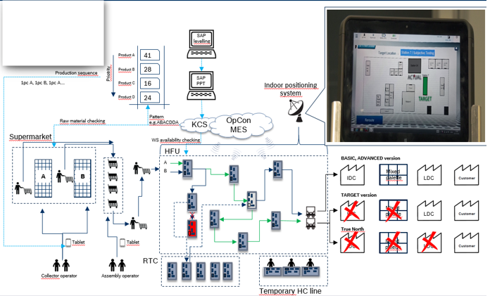
Az FMC koncepciónak le kell tudnia kezelni a nem várt eseményeket is:
- Munkaállomás leállása olyan esetben, amikor a munkaállomás több terméket szolgál ki
Azon munkaállomások esetében, amelyek több terméket szolgálnak ki, elkülönítettünk egy RTC (Reserved Technical Capacity Area) területet, ahol duplikálásra kerülnek az adott munkaállomások. Céljuk, hogy munkaállomás meghibásodás esetén könnyen kicserélhetőek legyenek, vagy a rendszer újrakonfigurálja az útvonalat az RTC-hez és vissza.
- Vevői Igény emelkedése esetén a nagy darabszám kezelése
A nagy darabszámú termékeket nem éri meg FMC koncepcióval gyártani, mivel az torlódást okozna a gyártásban. Ilyen esetben a munkaállomások a gyártási területről könnyen kimozdíthatók és modulárisan egy olyan gyártósort lehet belőlük képezni, amely ugyanúgy magas darabszám legyártását teszi lehetővé, mint egy hagyományos gyártósor. Mivel átmenetileg üzemel, hiszen az éves darabszám visszaesése esetén visszamozgatásra kerül a HFU-ba ezért THC-nek (Temproray High Capacity Line) nevezzük és alkalmazzuk.
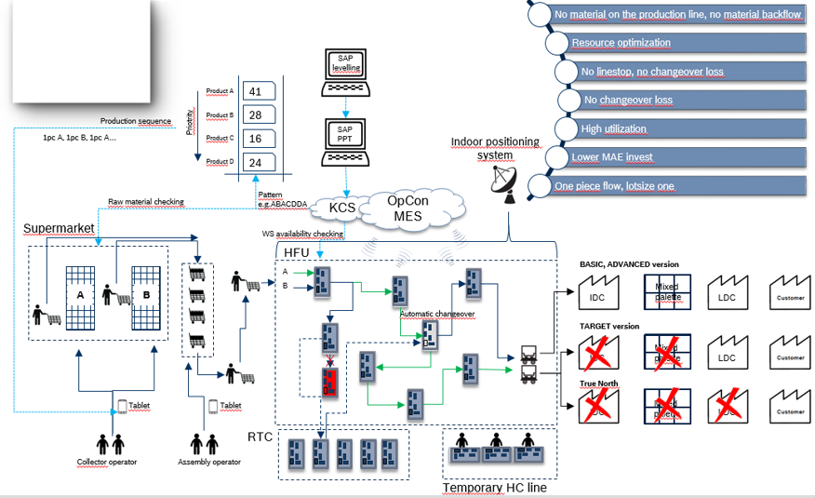

Összegzés
Ez a gyártási koncepció egy összetett, komplex, de alacsony éves darabszámú termékmix gyártására van optimalizálva. Jelentős előnyei a gyártás rugalmasságának növekedésében (vevői igények ingadozásának lekövetése) és a gépek berendezések beruházási költségeinek számottevő csökkentésében (-70%) jelentkeznek. Ezen felül a szükséges gyártási terület igény is lényegesen alacsonyabb a hagyományos gyártósorokhoz képest (-60 / = 70%).
Ezzel a fenti tulajdonságokkal rendelkező termékmixek gazdaságos gyártásának egy működő modelljét kapjuk.

